УДК 633.174:631.527
СЕЛЕКЦИЯ И СЕМЕНОВОДСТВО СОРГО-СУДАНКОВОГО ГИБРИДА АМЕТИСТ

Д.С. Семин, к.с.-х.н., главный научный сотрудник;
О.П. Кибальник, к.б.н., главный научный сотрудник;
И.Г. Ефремова, к.с.-х.н., старший научный сотрудник;
С.С. Куколева, научный сотрудник;
В.И. Старчак, младший научный сотрудник,
e-mail: rossorgo@yandex.ru
ФГБНУ «Российский научно-исследовательский и проектно-технологический институт сорго и кукурузы», г. Саратов, Россия.

В статье изложена характеристика нового сорго-суданкового гибрида Аметист, включающая ботаническое описание, хозяйственно-биологические свойства, описана кормовая и питательная ценность биомассы гибрида, а так же технология возделывания и особенности семеноводства.
Ключевые слова: сорго-суданковый гибрид, зеленый конвейер, биохимический состав биомассы, ботаническое описание.

В зонах рискованного земледелия, в которых наблюдается чередование засушливых или сухих лет с умеренно влажными годами, получение стабильных урожаев зеленых кормов, сена, создание прочной кормовой базы животноводства неразрывно связано с подбором культур и сортов, способных формировать урожай в самых неблагоприятных условиях. В таких регионах целесообразно использовать засухоустойчивые, жаростойкие и солевыносливые культуры универсального назначения, обеспечивающие стабильность кормопроизводства, к которым относятся сорго-суданковые гибриды.
В ФГБНУ «РосНИИСК «Россорго» создан новый сорго-суданковый гибрид Аметист (рисунок 1). Допущен к использованию и рекомендован к производству с 2015 года по Средневолжскому (7), Нижневолжскому (8), Уральскому (9) и Западно-Сибирскому (10) регионам.
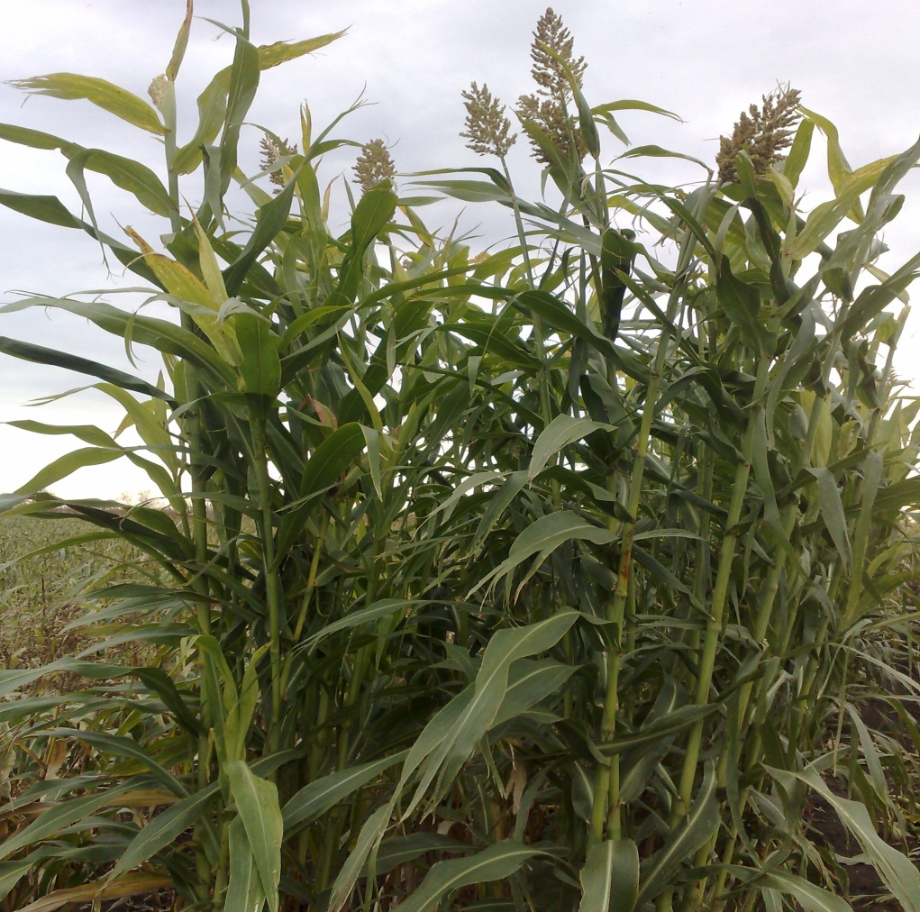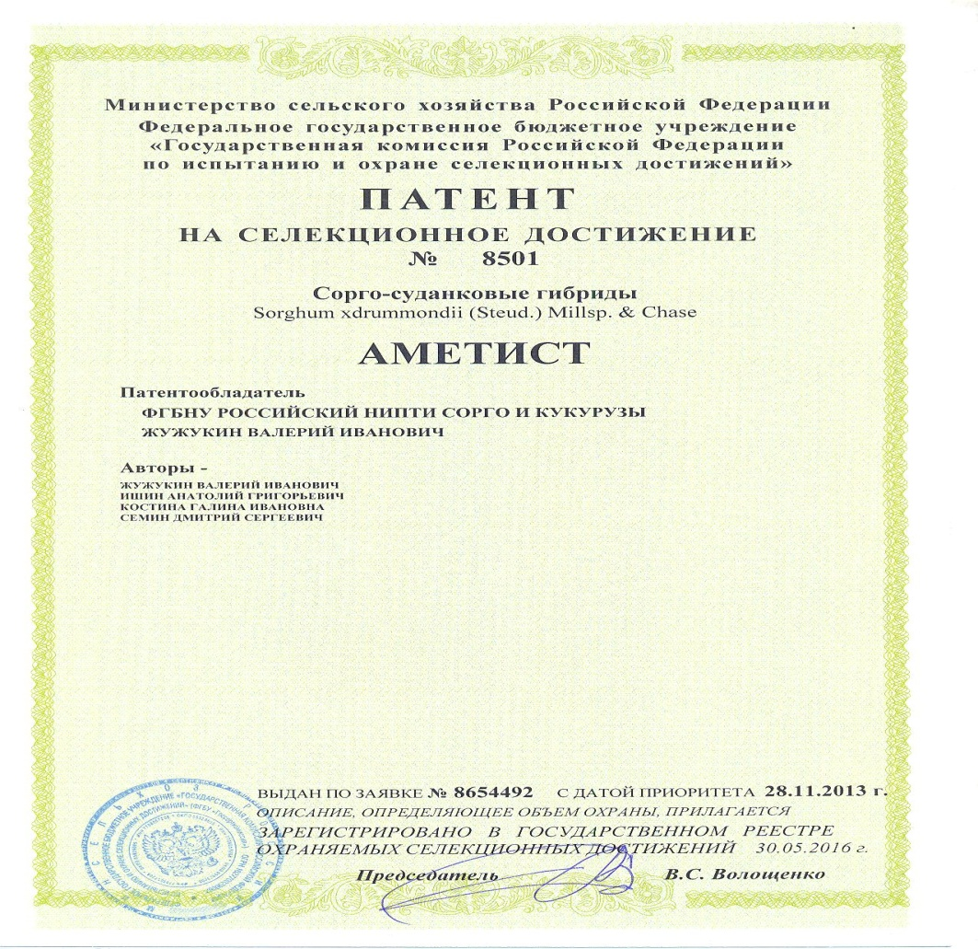
Рисунок 1 – Общий вид посева и патент на селекционное достижение
сорго-суданкового гибрида Аметист

Происхождение. Авторами сорго-суданкового гибрида (Sorghum×drummondi (Steud.) Millsp & Chase) Аметист являются В.И. Жужукин, Д.С. Семин, А.Г. Ишин, Г.И. Костина (авторское свидетельство № 62880, патент № 8501). Это линейносортовой гибрид: материнская форма – простой стерильный гибрид ЮВСТ-2, отцовская форма – синтетическая популяция суданской травы Аллегория, включающая в родословную линии ССТ-2, ССТ-4, ССТ-6, ССТ-8, ССТ-10, ССТ-12, ССТ-14, ССТ-16, ССТ-18, ССТ-20.
Ботаническое описание. Растение: окраска всходов – зелёная; число листьев на главном стебле – 10-11; число надземных узлов на главном стебле – 10-11; окраска стебля (при выбрасывании метелок и созревании зерна) – зелёная [3]. Высота растения (до верхушки метёлки) – 185-230 см.
Метелка: форма – эллипсовидная; окраска – коричневая; опушение – среднее; длина – 25-26 см; расстояние от последнего узла до первой веточки метелки (длина подметельчатого междоузлия) – 70 см; расстояние от раструба верхнего листа до первой веточки-метелки (выдвинутость ножки соцветия) – 41 см; положение (наклонность или загнутость) – наклоненное; масса метёлки с зерном – 36,0-38,0 г.
Листовое влагалище: окраска – зелёная; опушение – среднее. Листья: форма – ланцетовидная; размер 62,0 см – длина, 5,0 см – ширина; окраска пластинки и жилок – зеленая; опушение пластинки и жилок – слабое.
Зерно: форма – округлое; окраска (с плёнками) – коричневая; пленчатость – частично открытое с боков; окраска оболочки и аллейронового слоя – коричневая; окраска эндосперма – желтоватая; консистенция – полустекловидная; вымолачиваемость – умеренная. Колоски: форма – эллиптическая; остистость – полуостистые; размер колосковой чешуи – средний; окраска колосковой чешуи – бурая; характер колосковой чешуи – слабоморщинистые. Масса 1000 зёрен – 17,1 г.
Поражаемость болезнями на жёстком инфекционном фоне: пыльной головнёй – 0%; твёрдой головнёй – 0%; красным бактериозом – 0 баллов.
Биологические особенности. Семена гибрида дружно прорастают на глубине заделки при температуре почвы 10-12^{о}С. К почвам гибрид не требователен, но хорошо отзывается на удобрения. Раннеспелый. Длина вегетационного периода от всходов до: вымётывания – 46-48 дней; молочно-восковой спелости зерна – 70-72 дня; полной спелости зерна – 85-87 дней.
По своим биологическим особенностям сорго-суданковый гибрид Аметист хорошо адаптирован к возделыванию как в засушливых, так и в более увлажненных районах. Адаптация гибрида определяется комплексом признаков: ксероморфным типом строения листьев; способностью при высокой температуре и снижении влаги в корнеобитаемом слое почвы до уровня устойчивого завядания растений, «уходить» в глубокий биологический покой за счет регулирующей функции устьичного аппарата; мощностью развития корневой системы, которая начинает формироваться в начале вегетации, и в дальнейшем проникает в глубокие слои почвы; частичным усыханием листьев нижнего яруса во второй половине вегетации, приводящее к сокращению общей поверхности транспирации; опушенностью листьев и наличием на них воскового налета.
Кормовая и питательная ценность биомассы гибрида Аметист. Гибрид характеризуется высокой урожайностью, хорошим качеством зеленой массы и сена, способностью быстро отрастать после скашивания, кустистостью и ремонтантностью. В одноукосном варианте возделывания Аметист за 2014-2016 гг. формировал урожайность семян – 2,0-2,7 т/га, а надземной биомассы – 35,7-40,0 т/га и превзошел гибрид-стандарт Азимут на 15-18% по урожайности семян, 33-42% –вегетативной массы.
Гибрид Аметист также выращивают для использования в структуре зеленого конвейера. Он формирует зеленый корм в те периоды, когда другие культуры уже использованы (озимые) или не готовы к повторному скашиванию (многолетние травы): с первой декады июля до середины октября. В условиях региона на посевах гибрида получают два полноценных укоса.
Выбор фазы технологической спелости основывается на оптимальном сочетании высокой урожайности и биохимического состава кормовой массы [1, 2]. В период выхода в трубку-начала выметывания вегетативная масса нежная, содержит большое количество легкоусвояемых питательных веществ, имеет оптимальное сахаро-протеиновое соотношение (1,0-1,2) и обладает молокогонным действием. За два укоса урожайность надземной биомассы достигает 42,0 т/га. Уборку на сено целесообразно проводить в фазу выметывания, сенаж – в фазу цветения-начала налива семян.
Изучение динамики формирования урожая и его структуры позволило установить характер накопления надземной массы в течение вегетации гибрида. По мере развития растений отмечено максимальное накопление зеленой массы до фазы молочно-восковой спелости зерна, сухого вещества биомассы – вплоть до конца вегетации гибрида (таблица 1).
Таблица 1 – Динамика накопления надземной массы по фазам развития гибрида Аметист (среднее за 2014-2016 гг.).
Фаза развития | Урожайность биомассы, т/га |  | Содержание абсолютно  сухого вещества, %
 | зеленой | сухой
Выход в трубку | 15,12 | 3,02 | 17,4
Выметывание | 19,62 | 5,10 | 24,8
Цветение | 27,50 | 8,20 | 29,6
Молочно-восковая спелость | 31,15 | 11,21 | 35,2

Для сорго-суданкового гибрида характерно существенное изменение структуры урожая на протяжении вегетации. В начальные фазы развития (выход в трубку) доля листьев достигает 42-48%, по мере старения растений облиственность существенно снижается, вызывая снижение кормовой ценности биомассы (таблица 2).
Таблица 2 – Биохимический состав биомассы сорго-суданкового гибрида
Аметист, % на абсолютно сухое вещество
Фаза развития | Сырой протеин | Сырой жир | Сырая зола | Сырая  клетчатка | БЭВ | Сахара
Выход в трубку | 11,7 | 2,48 | 6,73 | 18,06 | 61,03 | 14,5
Выметывание | 9,5 | 2,23 | 4,09 | 22,74 | 61,44 | 15,3
Цветение | 6,7 | 1,97 | 3,64 | 26,98 | 60,71 | 16,3
Молочно-воско-вая спелость | 6,1 | 1,90 | 3,21 | 32,65 | 56,14 | 18,4

По мере роста и развития растений гибрида в биомассе снижается содержание сырого протеина, жира, зольных элементов при одновременном накоплении водорастворимых сахаров и клетчатки. Изменчивость биохимического состава биомассы в течение вегетации растений необходимо учитывать при заготовке разных видов кормов.
Комплексная оценка кормовой и энергетической питательности биомассы гибрида Аметист в течение вегетации свидетельствует о ее высокой биологической ценности при производстве разнообразных кормов (таблица 3).
Таблица 3 – Содержание кормовых единиц, валовой и обменной энергии в биомассе гибрида Аметист в различные фазы развития, (МДж/кг)
Фаза развития | Сухое вещество, % | В сухой биомассе |  |  | В натуральной биомассе
 |  | валовой энергии | обмен-ной энергии | кормовых единиц | валовой энергии | обмен-ной энергии | кормовых единиц
Выход в трубку | 20,1 | 18,07 | 10,88 | 0,89 | 3,63 | 2,19 | 0,18
Выметывание | 25,9 | 18,49 | 10,22 | 0,89 | 4,79 | 2,65 | 0,23
Цветение | 29,8 | 18,57 | 9,65 | 0,90 | 5,53 | 2,88 | 0,27
Молочно-вос-ковая спелость | 36,0 | 18,74 | 8,83 | 0,89 | 6,75 | 3,18 | 0,32

Особенности технологии возделывания и семеноводства. Гибрид не требователен к почвам. Наибольшие урожаи биомассы и сена гибрид формирует на черноземах легкого и среднего механического состава и на разных типах каштановых почв. Гибрид Аметист выращивают широкорядным способом (междурядье 70 и 45 см), густота стояния 150 и 250 тысяч растений на 1 гектар. Сорго-суданковый гибрид чувствителен к засоренности посевов. Технологические приёмы должны быть направлены на борьбу с сорняками, что достигается предпосевной культивацией и боронованием до всходов; целесообразно использование почвенного гербицида «Гезагард».
Посев участков размножения родительских форм сорго-суданкового гибрида Аметист рекомендуется проводить во вторую декаду мая по схеме: размещение родительских компонентов 12:4 при широкорядном посеве. Родительские формы высевают чередующимися полосами: 12 рядов (простой стерильный гибрид ЮВСТ-2), 4 ряда (опылитель – синтетическая популяция суданской травы Аллегория). Оптимальная густота стояния материнской формы – 100-120 тысяч растений на 1 га; отцовской – 160-200 тыс./га (с междурядьем 0,70 м) [3].
В настоящее время в связи с удорожанием энергоносителей большое внимание уделяется энергосберегающим технологиям получения семян гибридов. Исследования показали, что существует возможность значительного снижения затрат на получение семян гибрида Аметист за счет рационального использования биологических и хозяйственных особенностей родительских форм. Материнская форма – простой стерильный гибрид ЮВСТ-2 хорошо опыляется пыльцой суданской травы и завязывает семена, обеспечивая их урожайность до 2,0-2,7 т/га. Продолжительность вегетационного периода у линии – 92-95 суток, что позволяет начинать уборку семян к середине сентября при их влажности 13-17%. Практика семеноводства гибрида Аметист показала, что из трех лет уборки семян два года их вообще не сушили, ограничиваясь только послеуборочной очисткой. В зависимости от погодных условий возможно как прямое комбайнирование, так и раздельная уборка.
Преимущество выращивания нового гибрида. Возделывание гибрида Аметист (с густотой стояния 150 тысяч растений на 1 га и ширине междурядий 70 см) обеспечивает 75-145% рентабельности в зависимости от транспортных расходов, позволяет получать высокие урожаи семян и вегетативной массы на кормовые цели. За счет более высокой урожайности семян себестоимость нового сорго-суданкового гибрида Аметист снижена на 12-17%, а также благодаря уменьшению затрат на послеуборочное доведение семян родительских форм до стандартной влажности в соответствии с требованиями ГОСТа.
Список литературы
1. Григорьев, Н.Г. Оценка качества кормов по обменной энергии /Н.Г. Григорьев, Н.Н. Скоробогатых, В.М. Косолапов // Кормопроизводство, 2008.–№9. – С.21-22.
2. Калашников, А.П. Нормы и рационы кормления сельскохозяйственных животных / А.П. Калашников, В.И. Фисинин, В.В. Щеглов, Н.И. Клеймёнов. – М., 2003.– 456 с.
3. Якушевский, Е. С. Широкий унифицированный классификатор СЭВ и международный классификатор СЭВ возделываемых видов рода Sorghum Moench / Под ред. Е. С. Якушевского. – Л.: 1982. – 34 с.

